Kaiserdamm IG
Der Kaiserdamm begeht vom 28. bis zum 30. Oktober 2016
sein 110-jähriges Bestehen
Geschichte
Der Kaiserdamm wurde im Jahr 1906 als Berliner Prachtstraße unter Kaiser Wilhelm II. in Verlängerung der Bismarckstraße angelegt und am 1. November 1906 für den Verkehr freigegeben. Seit dem 8. Dezember 1906 trägt die Straße zu Ehren Kaiser Wilhelms II. den heutigen Namen. Bis 1904 war der heutige Kaiserdamm lediglich ein unbefestigter Sandweg am Lietzensee.
Für die Erschließung des südwestlichen Teils von Charlottenburg, insbesondere von Witzleben und Westend, war der Kaiserdamm von großer Bedeutung. Er entwickelte sich zu einer Prachtstraße mit repräsentativen Häusern, großzügigen Wohnungen, breiten Gehwegen, schönen Plätzen und dem angrenzenden Lietzenseepark.
Die Gebäude stammen überwiegend aus der Gründerzeit. Die Architekten Conrad Heidenreich und Paul Michel prägten mit ihren Wohn- und Geschäftsbauten am Kaiserdamm 26, 27 und 28 das typische Bild des Boulevards. Der Architekt Hans Scharoun realisierte 1928/29 am Kaiserdamm 25/25a ein Appartementhaus für Singles im Stil des Neuen Bauens– heute eine Ikone der Moderne.
In der Zeit des Nationalsozialismus war der Kaiserdamm ein Teil der Ost-West-Achse, deren Ausbau 1939 abgeschlossen wurde. Aus dieser Zeit stammt im Wesentlichen die heutige Gestalt des Straßenzugs. Dazu gehören auch die typischen Leuchten, die für die Beleuchtung der Ost-West-Achse von Albert Speer eigens entworfen wurden.
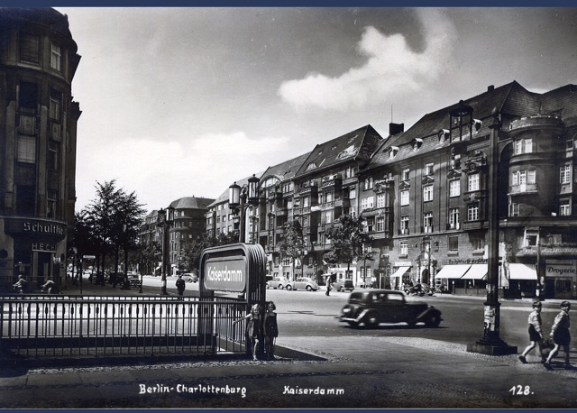

Am 24. April 1967 wurde die Straße auf Betreiben der CDU nach dem kurz zuvor verstorbenen Bundeskanzler Konrad Adenauer in Adenauerdamm umbenannt. Da Adenauer jedoch bei der Berliner Bevölkerung nicht sonderlich beliebt war, gab es heftige Proteste. Daraufhin erfolgte am 15. Januar 1968 die Rückbenennung in Kaiserdamm.
In den 1950iger und 1960iger Jahren erfolgte der Wiederaufbau der im Krieg zerstörten Gebäude in zeitgemäßer Architektur. Zwischen Soorstraße und Theodor-Heuss-Platz wurden zwischen 1969 und 1970 Studios des SFB-Fernsehzentrums – des heutigen RBB – von dem Architekten Robert Tepez erbaut. Es folgten Neubauten in den folgenden Jahrzehnten. Manche der eingeschossigen Nachkriegsbauten – so an der Witzlebenstraße – werden erst heute durch mehrgeschossige, wieder den Straßenraum fassende Wohn- und Geschäftshäusern ersetzt. Das heutige Erscheinungsbild des Kaiserdamms spiegelt die ereignisreiche Geschichte wider.
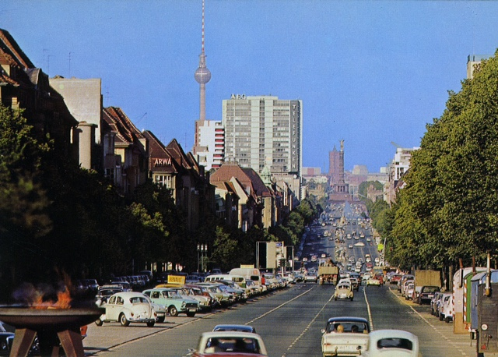

Der Kaiserdamm heute – Fachgeschäftsmeile so nah, so gut
Bis heute hat der 50 Meter breite und 1680 Meter lange Boulevard mit vielen historischen, aber auch qualitätsvollen neuen Gebäuden einen großzügigen und großstädtischen Charakter. Seinen besonderen Charme hat sich der Kaiserdamm erhalten, weil hier Gewerbetreibende und Geschäfte teilweise seit Jahrzehnten den Standort prägen und auch immer wieder neue hinzukommen. Das Nebeneinander von Geschäften, Restaurants, Hotels, Dienstleistungsunternehmen und Handwerksbetrieben, kulturellen Einrichtungen und schönen Altbauwohnungen macht die besondere Mischung und Qualität am Kaiserdamms aus. Der Branchenmix am Kaiserdamm ist ein Magnet nicht nur für Charlottenburger, sondern erreicht auch Menschen, die in weiter entfernten Gebieten wohnen.
Neben Traditionsunternehmen, wie Eisen DÖRING am Kaiserdamm 17, dem Hotel Brandies und dem Optiker Wittig am Kaiserdamm 29 und 27, dem Modelleisenbahngeschäft Breyer am Kaiserdamm 99, der Tischlerei Carstensen am Kaiserdamm 82 und dem Dekorationsgeschäft Lieske am Kaiserdamm 89, siedeln sich neue Geschäfte und Unternehmen an. Neben neuen Geschäften, wie dem Kuchenspezialitätengeschäft „Dreikäsehoch“ am Kaiserdamm 20, belebt die Neuansiedlung von BMW im Jahr 2014 mit etwa 500 MitarbeiterInnen den Kaiserdamm. Die Unternehmen am Kaiserdamm pflegen ein gutes Miteinander. So lud BMW die Kaiserdamm IG im April 2015 zu einem Nachbarschaftstreffen ein, und man veranstaltete im Februar 2016 gemeinsam einen gut besuchten Neujahrsempfang und stellte die Planungen für das Jubiläum 110-Jahre Kaiserdamm vor.
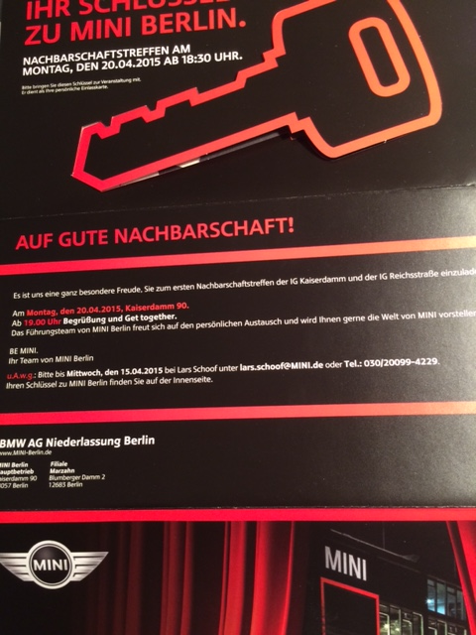
In der Kaiserdamm Interessengemeinschaft (IG) „so nah, so gut” haben sich Fachgeschäfte, Hotels, Dienstleistungsunternehmen und Handwerksbetriebe zusammengeschlossen, um die Vielfalt der Geschäfte dieser Straße zu repräsentieren und die Qualitäten weiter zu entwickeln. Denn nur durch eine gute Zusammenarbeit der Anlieger hat die gewachsene Geschäftsstraße eine Chance gegen die Großmärkte am Stadtrand und die großen Einkaufscenter zu bestehen, die inzwischen in allen Bezirken entstanden sind.

Anlieger lassen den Kaiserdamm erblühen
Die Anlieger engagieren sich in vielfältiger Weise und greifen auch zu Eigeninitiative, um den Kaiserdamm zwischen Königin-Elisabeth-Straße und Meerscheidtstraße zu verschönern. So sorgen Optiker Wittig, Hotel Brandies und das Sanitär- und Bädergeschäft Quint am Kaiserdamm für eine schöne Bepflanzung der Baumscheiben. „Das Feedback der Passanten ist sehr positiv“, so Kerstin Ratajski , eine der Initiatorinnen der Pflanz- und Pflegeaktion. Im Herbst 2016 setzt die Firma Eisen-Döring wieder einige tausend Blumenzwiebeln vom Sophie-Charlotte-Platz bis zum Theodor-Heuss-Platz, die im Frühjahr 2017 erblühen werden.

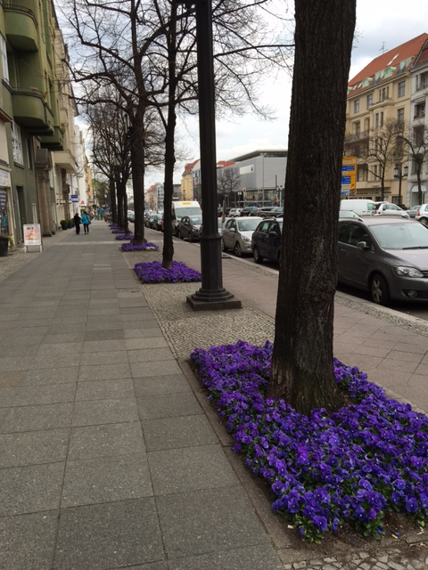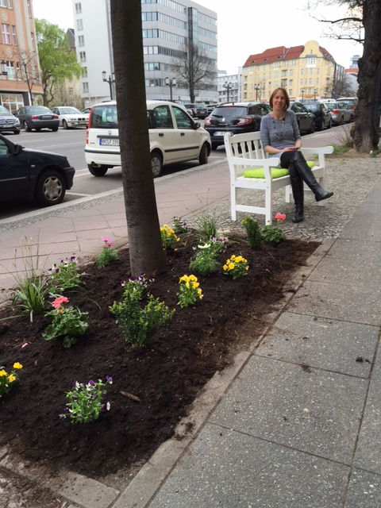

Der Kaiserdamm feiert seinen 110. Geburtstag
Zum 110-jährigen Jubiläum des Kaiserdamms findet ein verkaufsoffenes Wochenende mit spannendem Programm statt. Den Auftakt bildet die Eröffnung der Fotoausstellung „Kaiserdamm 2016“ der Gruppe FOTORIOSA am Freitag, dem 28.10.2016. Am Samstag, dem 29. und am verkaufsoffenen Sonntag, dem 30. Oktober 2016, finden drei informative Stadtspaziergänge am Kaiserdamm statt. In den Schaufenstern der Geschäfte, in Hotels und Einrichtungen am Kaiserdamm wird zudem die längste Galerie Berlins mit einer Ausstellung historischer Fotos gezeigt.
Die Kaiserdamm Interessengemeinschaft lädt alle BerlinerInnen und TouristInnen ein, den Kaiserdamm am 29. und 30. Oktober 2016 zu besuchen und vielleicht auch neu zu entdecken. Das Programm finden Sie unter www.kaiserdamm-berlin.de. oder in Ihrem Fachgeschäft am Kaiserdamm.
Wolfgang Jarnot, Stadt-Um-Bau und Helmut Döring, EisenDÖRING
Vorsitzende der Kaiserdamm Interessengemeinschaft (IG)
Berlin, den 14.10. 2016

